**一、项目概况**

采购人承担着西安市本级不动产登记工作，是政府服务于民的窗口单位，为保证政务服务的整体工作形象，展现不动产登记人员良好精神风貌，现需采购一批员工工装，启动西安市不动产登记服务中心职工工装采购项目。

**二、采购要求**

|  |  |  |  |  |  |
| --- | --- | --- | --- | --- | --- |
| 品类 | 面料要求 | 款式要求 | 颜色 | 配置 | 数量 |
| 工装上衣 | 面料成分为80%羊毛及以上，面料纱织在SUPER100及以上，面料克重为265g/m及以上。 | 男士款式：两粒扣平驳领，后不开叉，驳头7公分。  女士款式：两粒扣平驳领。  （款式见样图） | 面料颜色及纹路为深藏蓝色针眼花呢面料，里料颜色与面料颜色接近 | 1件 | 不少于190套，量体定制 |
| 工装西裤 | 男士款式：无褶西裤，斜插兜，宝剑头搭嘴，后开两袋。  女士款式：直筒西裤，宽圆弧腰，带裤袢，圆弧口袋。  （款式见样图） | 2条 |
| 短袖衬衣 | 100%棉DP成衣免烫 | 小方领，明门襟，七粒扣、无胸带、圆摆 | 淡蓝色 | 2件 |

（一）技术要求

1、西装面料要求：面料成分为80%羊毛及以上，面料纱织在SUPER100及以上，面料克重为265g/m及以上

2、衬衣面料要求：100%棉DP成衣免烫、纱支100/2*100/2。

3、生产工艺

（1）裁剪工艺：面料裁剪前做防静电处理、防污、预缩处理。

（2）缝制工艺：采用平缝车工艺制作，做工精细，缝纫线路顺直，定位准确，缝合平整牢固，松紧适宜。服装采用高温大烫定型工艺，定型效果好，抗皱能力强。

（3）锁定工艺：纽扣及扣眼位置准确，缝合牢靠。

（4）整烫工艺：外观平整美观，无烫黄起泡等现象。

4、提供检测报告：须提供专业机构出具的面料检测报告。

(二)样品要求

1、供应商提交的样品所采用的原辅材料及款式颜色必须符合采购人要求。

2、样品(含衣架、包装等)均不得含有任何商标、厂家及品牌标识或其他特殊标记等信息，否则将被作为违规而被拒收。

3、供应商提交的所有样品应以外包装箱方式(含无标志的衣架及防尘袋)装入一个标准箱内。

4、样品退还办法:未成交供应商在成交通知书发出后三天内退还样品，成交供应商在全部产品验收合格后退还。

（三）款式样式图

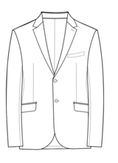 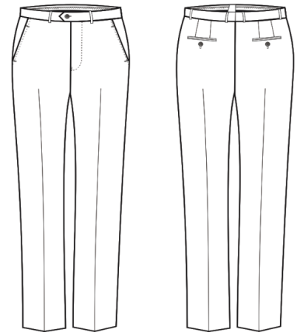

男士款式

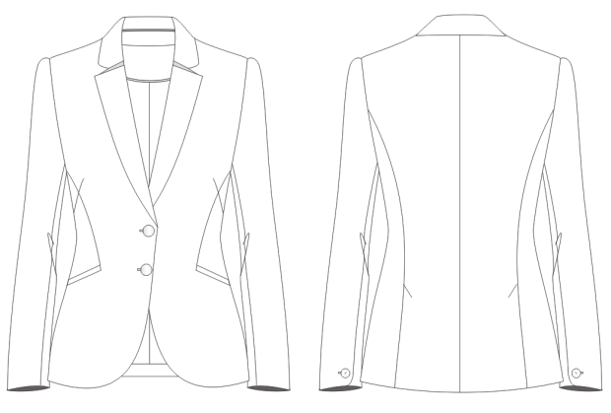 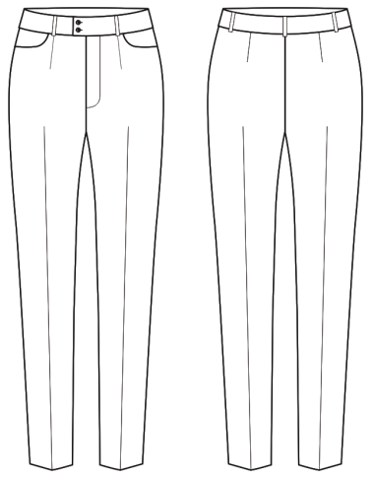

女士款式

**三、质量标准**

三、质量标准

1、质量标准:质量符合国家级质监局所要求的执行标准和规定。

(1)货品须满足(最新)《国家纺织产品基本安全技术规范》《GB/T 2665-2017》、《GB/T 2664-2017》;

(2)按中华人民共和国规定的最新服装标准为依据，产品做工精细，线条整齐，成衣做到领子平服、左右面领平整、止口平挺、不搅不豁，衣摆两下角平顺、方正、大小一致。前方胸部挺括，面里服帖，各部位缝纫、锁眼、钉扣整齐、牢固:生产过程中保证面辅料半成品和成品的整洁、卫生，避免污染。

(3)在产品生产过程中严格按照IS09001-2015国际质量管理体系要求，控制整个过程的产品质量。

2、安全环保要求

符合GB18401-2010《国际纺织产品基本安全技术规范》，此次采购工装的安全技术要求符合《纺织品基本安全技术要求》中的B类(直接接触皮肤的产品)和C类(非直接接触皮肤的产品)产品要求。

**四、服务要求**

1、严格按照面料要求，款式要求定制成衣，每人身材量身定做，一人一版，单量单裁。

2、质保期内货物出现质量问题，如有开线、拉丝、跳线等质量问题、供应商应无条件予以更换，费用由供应商自行承担。

3、供应商提供服装的标准码样衣，与采购人商议后，以确定服装的标准码系列数量，做好上门服务，量体裁衣。成品服装如有不合体的应在7日内做好售后服务，直至采购人满意。

**五、质量保证**

1、供应商所选服装及原材料必须保证质量可靠、进货渠道正规，符合国家相关标准，并满足采购需求。

2、供应商所供成衣成品保证质量合格，符合国家有关技术规范，确保无水货、假货、翻新货及残次品，并能按期交货。

3、供应商应保证所供货物在装卸、运输和仓储过程中有足够的包装保护，防止货物受潮、腐烂、遭受冲撞及其他不可预见的损坏。

4、供应商所供货物，若发生侵权而产生的一切后果，由供应商自行承担负责，采购人保留索赔权利。

**六、商务要求**

1、供货地点：采购人指定地点。

2、供货周期及质保期：合同签订后5日内进行量体，量体结束后15日历天交货，质保期不少于一年。

3、本项目报价方式为固定单价，此费用包含服装设计、制造、包装、仓储、运输装卸、保险、质保期内配件、伴随服务、所有含税费用以及供应商认为所需的其他一切费用，不受市场价格变化因素的影响。

4、结算方式：合同签署后乙方交货完成验收后，出具合同金额费用发票，甲方收到发票审核同意后，10日历天内向乙方付清项目合同金额。